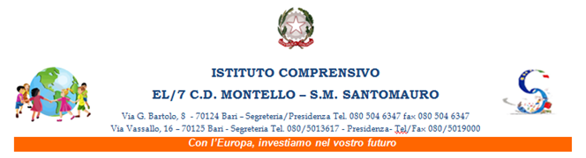

Scuola Secondaria di Primo Grado “Gaetano Santomauro”
INIZIO ANNO SCOLASTICO 2019-2020
La Dirigente Scolastica informa che l’attività didattica avrà inizio

LUNEDÌ 16 SETTEMBRE 2019
Le lezioni si svolgeranno secondo il seguente ORARIO:

LUNEDÌ 16 Settembre:

- Inizio attività didattiche per le sole classi prime con orario dalle 11.00 alle 13.00.

Da MARTEDÌ 17 Settembre:

- Per tutte le classi orario 8.00 alle 14.00. A tutti buon anno scolastico
Anna Lia Minoia

